 | 帝国理工学院在线学术课程 | 2022暑假
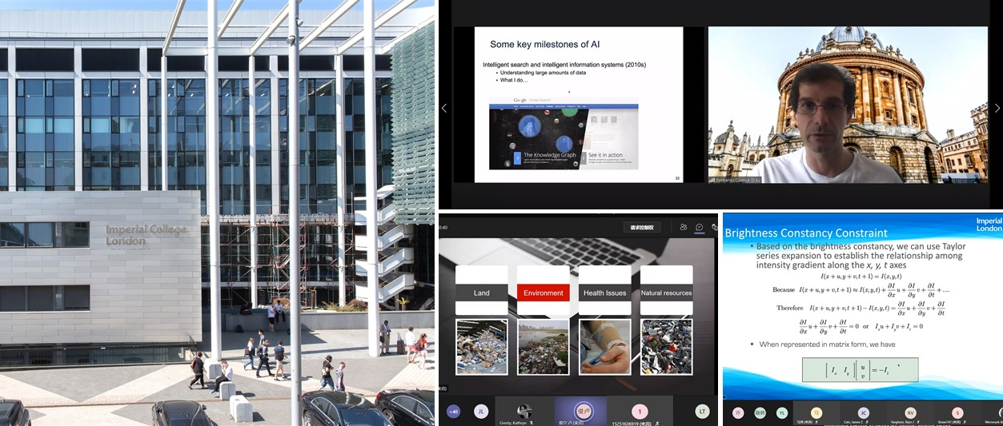

项目背景
帝国理工学院线上学术课程项目由帝国理工学院安排的专业课和辅导课，人工智能、网络安全领域的行业专家及学者讲授的“大师讲堂”，自学与作业共四部分组成，总学时不少于48学时，项目旨在让学员在短时间最大程度体验帝国理工的学术特色、了解行业前沿知识、提升自身知识储备。
帝国理工学院的专业课和辅导课，将通过Zoom平台开展，并辅以帝国理工学院授权Box平台进行学习资料共享，由专业领域教师授课，项目涵盖专业与辅导课程、小组讨论、结业汇报等内容。行业专家及学者领衔的大师讲堂，作为项目的延伸，通过Zoom平台进行直播授课，由该领域的多个不同导师进行授课。
项目结束后，帝国理工学院主办部门将为学员颁发 结业证书 与 成绩评定报告，结业比赛优胜小组的每一位成员还将获得 官方推荐信。

 | 项目主题
编号 |  | 主题 |  | 年份 | 开始日期 | 结束日期 | 时长 | 项目费用
ICO1 |  | 机器人、物联网和人工智能 |  | 2022 | 7月23日 | 8月28日 | 6周 | 1000英镑

 | 大学简介

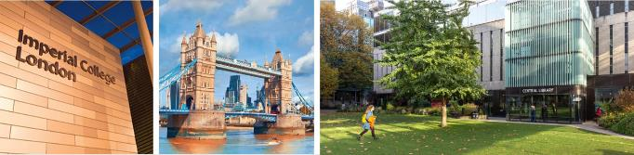
帝国理工学院（Imperial College London），简称帝国理工（IC），世界顶尖公立研究型大学，在国际学术界有着顶级声望，是世界最具创新力的大学之一。帝国理工学院于1907年建立于英国伦敦，由维多利亚女王和阿尔伯特亲王于1845年建立的皇家科学院和大英帝国研究院、皇家矿业学院、伦敦城市与行会学院合并组成，曾是伦敦大学成员之一。主校区位于伦敦著名的富人区南肯辛顿，紧邻海德公园、肯辛顿宫，与白金汉宫、威斯敏斯特教堂亦相距不远。
帝国理工学院是英国罗素大学集团、欧洲研究型大学联盟和国际科技大学联盟成员，与牛津大学、剑桥大学、伦敦大学学院、伦敦政治经济学院等校并称为金三角名校和G5超级精英大学。学院校友中，有14位诺贝尔奖得主、3位菲尔兹奖得主。
2022 QS世界大学排名：第7位。

 | 项目收获
顺利完成在线项目的学员，将收获：
1. 帝国理工学院主办部门为每位学员签发的 结业证书
2. 帝国理工学院主办部门为每位学员签发的 成绩评定报告
3. 帝国理工学院主办部门优秀小组签发的 推荐信
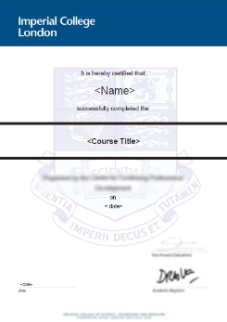 |  |  | 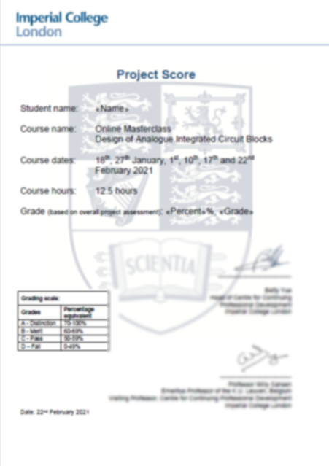 | 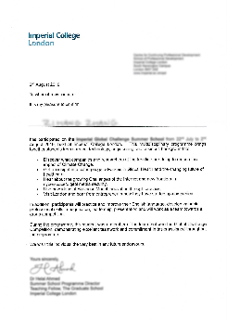
帝国理工学院  结业证书 |  |  | 帝国理工学院  成绩评定报告 | 帝国理工学院  优秀学员推荐信

学员反馈
林同学，浙江大学，2021寒假班学员
在参加此次项目之前，刚刚步入人工智能领域的我就被机器学习复杂却又精致的各类算法模型与人工智能未来发展的无限前景所深深吸引。在经历了大二上短暂的一个学期的简单教学，我已经对当下普遍运用的各类有监督、无监督学习以及强化学习的模型有了初步的理解与认知，并在课内作业中手动实现了许多诸如Convolution Neural Network、Kmeans cluster、Bayesian Classifier与Double Q learning等网络框架，在结果测试时也为其智能性、高效性以及准确性所折服，也因此更加坚定了我未来在AI专业的发展方向以及学习投入。也正是怀着希望不断进修、完善自我的目的我报名了本次的交流项目，有幸获得了同世界顶尖大学的老师学者们交流访学的宝贵机会。总的来说，通过这次假期培训，我既学习到了AI领域的前沿算法与发展趋势，也见识了AI技术与物联网、机器人控制等领域结合应用的无限可能。在完成课程任务与结业项目的过程中，我也体会到了组内成员团结协作的精神，在收集资料与实际应用中深入学习与巩固了知识。相信这段宝贵的经历能够启发我未来的发展方向，并成为学业进步的基石之一。
李同学，南京航空航天大学，2021寒假班学员
参加项目的初衷，是让自己尝试融入全英文的教学环境与体系以及了解机器人、IC和IOT等领域的知识。很高兴在收获我的这两个小目标的同时，也接触到了很好的老师Professor Lo以及我们第三组Group 3的其他5位伙伴。令我印象很深事情是小组团队任务Group Work的完成期间。我们小组在第一次idea展示的时候，由于创意表达的方式存在一定问题，教授不是很能理解我们的创意，在课上一直问我们的创新点是什么。不过在后来实际完成的过程中，把内容重新调整与梳理之后，我们的创意在最终展示里胜出，获得了第一名。虽然自己在项目实际建模与完成过程中没有提供很多帮助，不过在和大家讨论后大家决定采用我的创意还是令人十分开心的。看着自己的想法能与伙伴们一起实现出来并得到认可令我很有成就感。除此之外，我学习的专业是通信工程，在学习课程的相关知识的时候也给了我很大的知识面上的拓展。例如频谱，傅里叶变换，神经网络等问题的研究与我自己所学的专业知识的结合让我对自身的学习有了更多角度的理解。在讲到5G网络技术的时候，我能很快的理解教授所要表达的意思，同时教授有趣的内容与新颖的角度也让我对现在5G技术的应用与发展有了很大兴趣。上课时我还专门创建了文档保留课上提到的知识以及自己感兴趣的相关领域发展方向。最后，很高兴参加这次线上项目的学习，相信会对自己未来在国外的更进一步学习提供更好的衔接经验。
丁同学，浙江大学，2021暑假班学员
本次帝国理工关于机器人、物联网和人工智能的线上交流项目历经将近一个月的时间最终结束了。在此期间，课程丰富的内容、教授清晰的讲解以及同伴之间的互助合作都给我留下了深刻的印象，最后我也是收获颇丰，特别感谢这一次的机会。课程要求我们做一个有关机器人的项目，这对于我而言也是一个很大的挑战，自己之前也从来没有接触过这种仿真机器人的学习，一开始一头雾水。随后，我不断地向自己同组的学长请教，自己也在不断的出错和改错之中慢慢的学会了很多：装Ubuntu系统，ros系统，使用gazebo进行机器人的仿真实验。可以说此次的交流活动不仅让我了解了许多有关机器人、人工智能和物联网方面的理论知识，也大大增强了我的动手操作和实践能力。此次课程的结束，我仍有一种意犹未尽的感觉，一方面觉得人工智能、机器人领域内知识的繁多和高深，一方面又想能多听几次教授的授课。经过此次的课程洗礼，我感觉自己逐步地迈入了面向研究领域的世界的大门，再次感谢这次项目给我带来的知识与锻炼。
吴同学，哈尔滨工业大学，2021暑假班学员
在课程内容方面，虽然课时不多，但老师利用课件以及自己的独到见解，为我们展示了当下机器学习与 AI 方面的主流算法以及物联网、数据可视化等方面与人工智能所紧密联系的部分。老师介绍了聚焦硬件平台BSN、OSI模型、MAC、网状拓扑结构、ISM、无线电传输环境、ZigBee的运用和有关蓝牙方面的介绍等多种硬件方面的知识。在有关机器学习和AI的课程中，老师深入浅出的为我们讲解了K-NN、k-mean、决策树、遗传算法、贝叶斯定理、贝叶斯分类、MAP估计、最大可能性、贝叶斯网络和最大期望。在每次课程结束后的课后训练中，助教老师总能及时地为我们提供有效的帮助，非常有助于我及时巩固课程中学到的知识。在课程学习中，我了解到许多算法知识以及理论基础部分，同时也扩展了此前并不了解的机器人控制、机器人系统、数据可视化等方面的知识，为今后的进一步发展奠定了一定的基础。在短时间内，要想全部理解这么多内容属实有点困难。老师上课的内容更像是一个引导者，引导我们产生兴趣，去自主搜集资料，去进行自主学习。课程结束后，我便去图书馆借了几本关于机器学习和图像处理的书籍，开始自主学习如何造轮子。
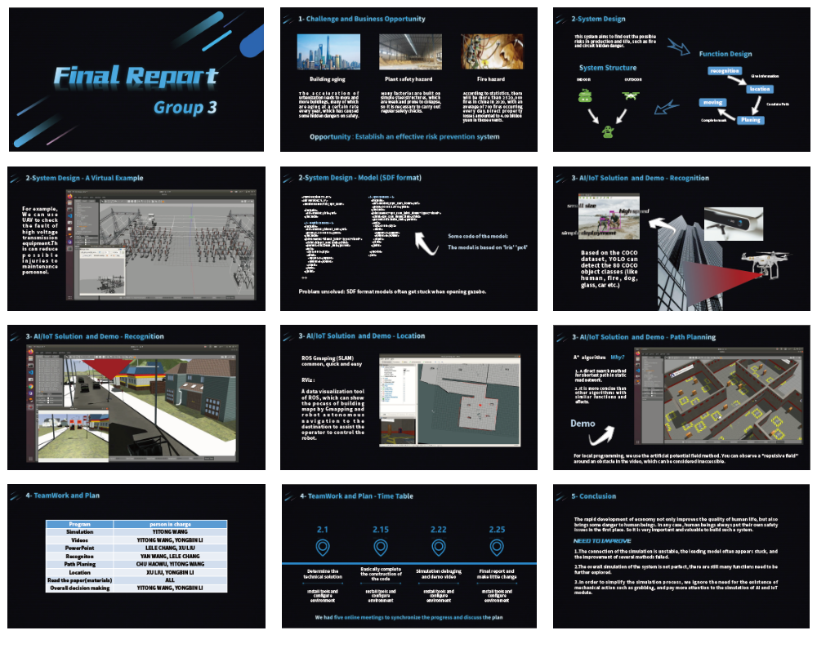
 | 学员成果

课题：机器人、物联网和人工智能方向

 | 课程概览
 | 在我们现在所处的时代中，机器人、人工智能和物联网在塑造我们未来中发挥着重要作用。这些先进技术的应用正在转变各行业的技术进步，它们是面向客户创新、数据驱动优化、新应用、数字转型、商业模式和各行业的收入流的基本驱动力。课程将帮助学员理解这些科学技术，应用知识和学习经验来设计并开发机器人、人工智能和虚拟现实应用程序，并听取行业专家在这些领域的最新应用和创新。
 | 学习成果
完成本课程后，学员将能够：
- 描述机器人与人工智能科技的的最新发展；
- 理解有关普适传感、物联网及其相关科技的基础知识；
- 运用获得的知识和经验来开发机器人和人工智能应用；
- 设计和开发虚拟现实应用；
- 创建支持物联网及普适传感的应用。
 | 课程师资
 | 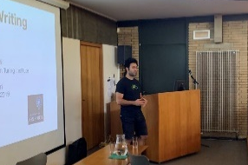 | 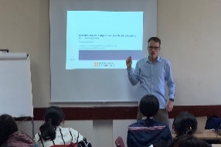 | 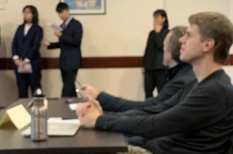 | 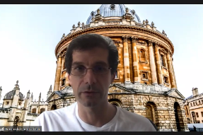 | 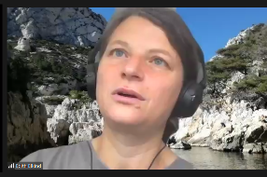
帝国理工学院专业课程导师
Dr B. Lo（本尼·罗）帝国理工学院，哈姆林研究中心，高级讲师
他是帝国理工学院哈姆林研究中心（Hamlyn Centre）的高级讲师。他还担任 IEEE 生物医学和健康信息学杂志的副编辑，以及 IEEE EMBS 可穿戴生物医学传感器和系统技术委员会主席。他是人体传感器网络（BSN）研究的先驱者之一，并通过开发平台技术，引入针对各种普适应用的新颖传感器、方法和理论，组织会议和教程，帮助建立了人体传感器网络BSN研究的基础。他目前的研究重点是普适测量、计算机视觉、机器学习、人体传感器网络（BSN）、物联网（IoT）和可穿戴机器人及其在医疗保健、体育和福祉中的应用。
人工智能、网络安全领域的行业专家或学者
大师讲堂作为项目的延伸，由人工智能、计算科学、机器人等相关领域的专家学者讲授前沿趋势及研究方法，旨在拓展学院在该领域的国际视野。大师讲堂的行业导师将从以下老师中选取：
Prof B. C. Grau (伯纳多·昆卡·格劳)
- 牛津大学计算机科学系，教授；牛津大学基布尔学院，导师型院士（Tutorial Fellow）；
- 英国皇家学会颁发的著名大学研究奖学金；
- 英国皇家学会颁发著名大学研究奖；
- 牛津语义技术公司联合创始人，专注于对大规模知识图谱进行高性能推理和查询评估。
他的科研主题为人工智能和机器学习、数据和知识，研究兴趣为广泛的人工智能领域。其工作特别围绕知识表达和推理、知识图谱、计算逻辑、语义技术及其在数据管理和网络中的应用等领域展开。他在这些领域的活动范围很广，包括理论和基础、算法设计、软件和系统、技术标准以及与行业的接触。他还担任ACM Transactions on the Web编委会成员，Journal of Web Semantics编委会成员、Semantic Web Journal编委会成员、2020 International Workshop on Description Logics (DL-2020)主席；他的论文获得“2017年国际人工智能联合会议杰出论文奖”、“2010 年 AAAI 人工智能会议最佳论文奖“、“第 3 届欧洲语义网络会议 (ESWC-2006) 最佳论文奖”。
Prof E. Elkind (伊迪丝·埃尔金德)
- 牛津大学计算机科学系，教授；牛津大学贝利奥尔学院，院士
她于2013年加入牛津大学计算机科学系，她的科研主题为人工智能与机器学习、算法与复杂性理论，研究兴趣为算法博弈论、计算社会选择。进入牛津大学之前，她是新加坡南洋理工大学的助理教授，她的研究获得了国家研究基金会(NRF)的奖学金。她于2005年获得普林斯顿大学博士学位，曾在华威大学、利物浦大学和耶路撒冷希伯来大学担任博士后研究人员。
Dr T. Bohné (托马斯·博内)
- 剑桥大学，制造工程研究所，人机交互实验室主任（该实验室专注于如何使用技术来增强人类工作并提高人类在工业中的表现）；
- 剑桥大学工程系，高级研究员（战略科技与创新管理）
- 剑桥大学虚拟现实/增强现实协会，联合创始人；
他的研究兴趣为人类能力和技术的交叉领域，以创造可以为更美好的未来做出重大贡献的解决方案。他拥有剑桥大学工程系博士学位，他曾是哈佛大学的访问学者，并在多个公共和私人组织担任过职务。
Dr J. Nurse(杰森·诺斯)
- 牛津大学沃尔森学院研究院士
- 牛津大学网络安全博士培训中心(CDT)讲师
他专注于分析网络空间的价值风险、网络空间中的身份安全、网络安全能力模型、风险控制有效性、公司内部威胁检测：网络内外安全(CITD)、为信息环境提供增强现实支持的信任等。
 | 目标学员
 | 该课程专为攻读工程学、计算机，软件工程，数学、物理或相关学科的本科生或研究生而设计。学生需要具有良好的编程技能；课前有条件建议提前自学ROS环境配置和Gazebo的使用。
 | 授课形式
- 帝国理工学院的专业课及辅导课将zoom平台进行授课；
- 基于网络的练习和测验，以提供形成性反馈；将设计小组项目，旨在评估学习成果，并由辅导课进行支持；
- 通过帝国理工学院授权Box平台进行课程资料的共享；
- 行业专家讲授的大师讲堂，将通过Zoom平台直播授课。
 | 课程时长
- 项目持续 6 周。前五周：每周一次专业课（每次1.5小时）；第六周：项目成果展示（2 小时）；期间将安排3次辅导课（每次1小时）；
- 大师讲堂：共4次，每次约1.5小时；
- 每周课程后安排3 - 5小时左右用于自学与完成作业。
 | 项目日程
时间 | 内容 | 详细介绍
第一周 | 项目导览 | 项目导览、课程平台介绍
第一周 | 专业课 | 课题：机器人与人工智能（Robotics and AI）  导师：Dr B. Lo  该课程介绍机器人技术和人工智能的最新技术，概述机器人技术及人工智能的挑战和潜力。  - 机器人-历史与未来  - 自主机器人  - 手术机器人系统  - 机器人系统设计
第一周 | 大师讲堂 | 课题：人机交互系统（Cyber-human Systems）  导师：Dr T. Bohné  - 工业中人力工作的重要性  - 增加工业中的人机互动  - 实验成果分享
第二周 | 辅导课 | 辅导课1
第二周 | 专业课 | 课题：普适传感与物联网（Pervasive Sensing and Internet of Things）  导师：Dr B. Lo  该课程介绍普适传感和物联网的概念，并概述普适传感和物联网的最新技术。  - 普适测量与物联网概念  - 情景感知  - 新颖的传感模式  - 传感信息学
第二周 | 大师讲堂 | 课题：网络安全（Cyber Security）  导师：Dr J. Nurse  - 安全原则和核心技术  - 密码学的使用与基本算法  - 维护计算机系统安全
第三周 | 辅导课 | 辅导课2
第三周 | 专业课 | 课题：机器视觉及人工智能（Machine Vision and AI）  导师：Dr B. Lo  该课程讲授机器视觉和机器学习/人工智能的概念和理论，以及它们如何在实际应用中应用。  - 分类与模式识别  - 机器学习算法  - 图像处理  - 计算机视觉
第三周 | 大师课堂 | 课题：知识图谱与人工智能（Knowledge Graphs & AI）  导师：Prof B. C. Grau  - 知识图谱结构  - 本体构建和知识推理  - 知识图谱和机器学习
第四周 | 专业课 | 课题：人工神经网络和深度学习（Artificial Neural Networks and Deep Learning）  导师：Dr B. Lo  该课程介绍人工神经网络和深度学习方法的概念和理论及其在传感和机器人技术中的应用。  - 深层神经网络  - 卷积神经网络  - 卷积神经网络 – 反向传播  - 使用 Nvidia 进行深度学习
第四周 | 大师讲堂 | 课题：用人工智能方法进行公平分配（AI Methods for Fair Division）  导师：Prof E. Elkind  - 计算模型：Robertson–Webb 模型  - Dubins–Spanier定理  - Selfridge-Conway离散程序
第五周 | 辅导课 | 辅导课3
第五周 | 专业课 | 课题：数据可视化与虚拟现实（Data Visualisation and Virtual Reality）  导师：Dr B. Lo  该课程讲授计算机图形学的基础知识和可视化数据的方法并创建虚拟现实应用程序。  - 2D和3D图形  - OpenGL 通道  - 使用着色语言制作图形和动画  - 虚拟现实
第六周 | 结业汇报 | 小组进行结业汇报、导师评审

 | 备注：以上课程时间安排为拟定，实际安排的师资或课题可能会根据实际情况略有调整。

